МИНИСТЕРСТВО НАУКИ И ВЫСШЕГО ОБРАЗОВАНИЯ РОССИЙСКОЙ ФЕДЕРАЦИИ

ФЕДЕРАЛЬНОЕ ГОСУДАРСТВЕННОЕ АВТОНОМНОЕ  
ОБРАЗОВАТЕЛЬНОЕ УЧРЕЖДЕНИЕ ВЫСШЕГО ОБРАЗОВАНИЯ

«Национальный исследовательский университет ИТМО»

ФАКУЛЬТЕТ ПРОГРАММНОЙ ИНЖЕНЕРИИ И  
КОМПЬЮТЕРНОЙ ТЕХНИКИ

**ЛАБОРАТОРНАЯ РАБОТА №4**

по дисциплине

«ИНФОРМАТИКА»

Перевод чисел между различными системами счисления

Вариант 11

***Выполнил:***Студент группы P3107  
 Пшеничников Артём Дмитриевич

***Проверил:***Балакшин Павел Валерьевич

кандидат технических наук, доцент факультета ПИиКТ

Оглавление

Задание 3

Основные этапы вычисления 4

Заключение 10

Список литературы 11

# Задание

1. Перевести число "А", заданное в системе счисления "В", в систему счисления "С". Числа "А", "В" и "С" взять из представленных ниже таблиц. Вариант выбирается как сумма последних двух цифр в номере группы и номера в списке группы согласно ISU. Т.е. 13-му человеку из группы P3102 соответствует 15-й вариант (=02 + 13). Если полученный вариант больше 40, то необходимо вычесть из него 40. Т.е. 21-му человеку из группы P3121 соответствует 2-й вариант (=21 + 21 - 40).
2. Обязательное задание (позволяет набрать до 85 процентов от максимального числа баллов БаРС за данную лабораторную). Всего нужно решить 13 примеров. Для примеров с 5-го по 7-й выполнить операцию перевода по сокращенному правилу (для систем с основанием 2 в системы с основанием 2^k). Для примеров с 4-го по 6-й и с 8-го по 9-й найти ответ с точностью до 5 знака после запятой. В примере 11 группа символов {^1} означает -1 в симметричной системе счисления.
3. Дополнительное задание №1 (позволяет набрать +15 процентов от максимального числа баллов БаРС за данную лабораторную). Написать программу на любом языке программирования, которая бы на вход получала число в системе счисления "С" из примера 11, а на выходе вы выдавала это число в системе счисления "B" из примера 11. В случае выполнения этого задания предоставить листинг программы в отчёте.
4. Оформить отчёт по лабораторной работе исходя из требований.

# Основные этапы вычисления

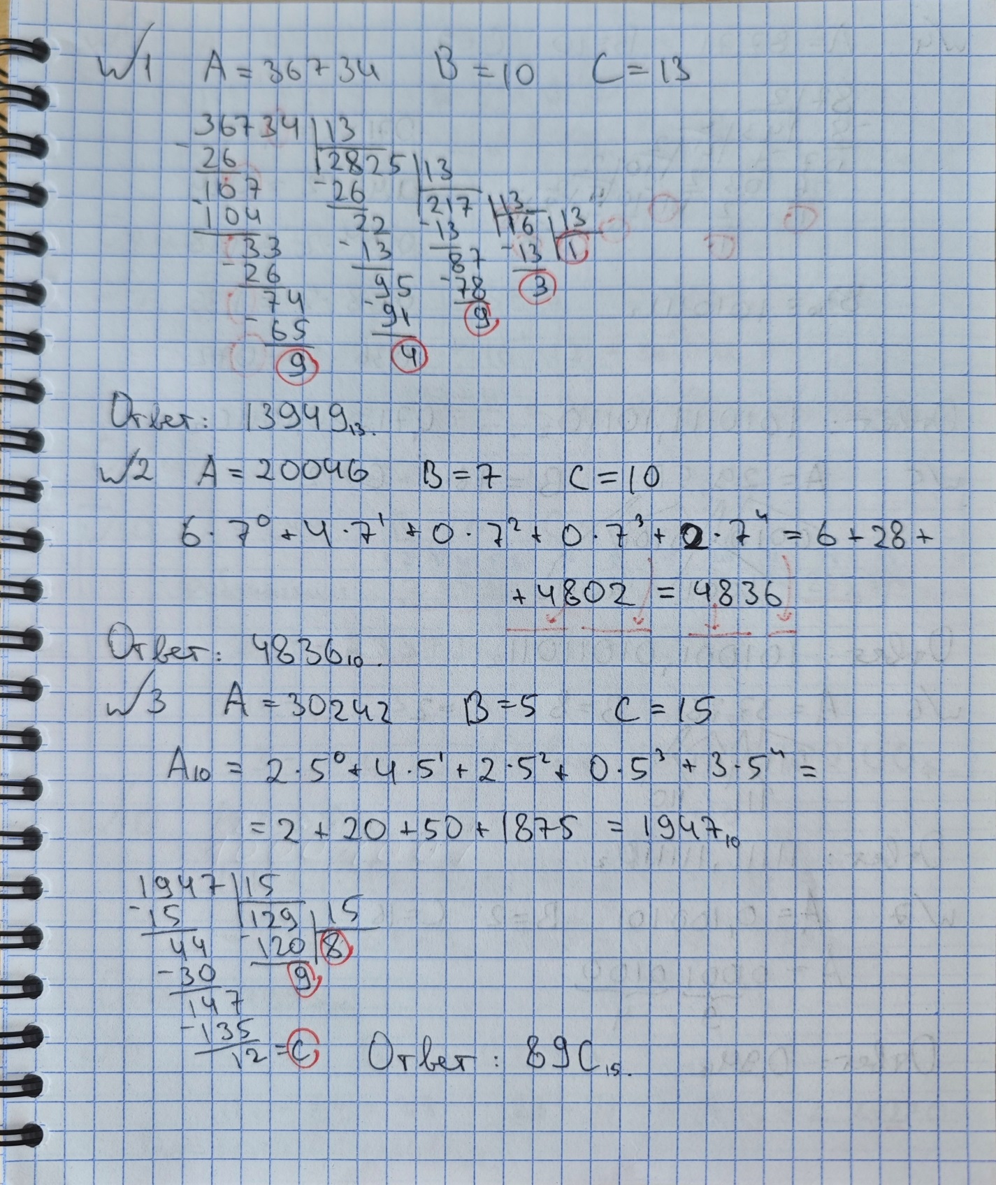

Рисунок 1 ( задания 1-3 )

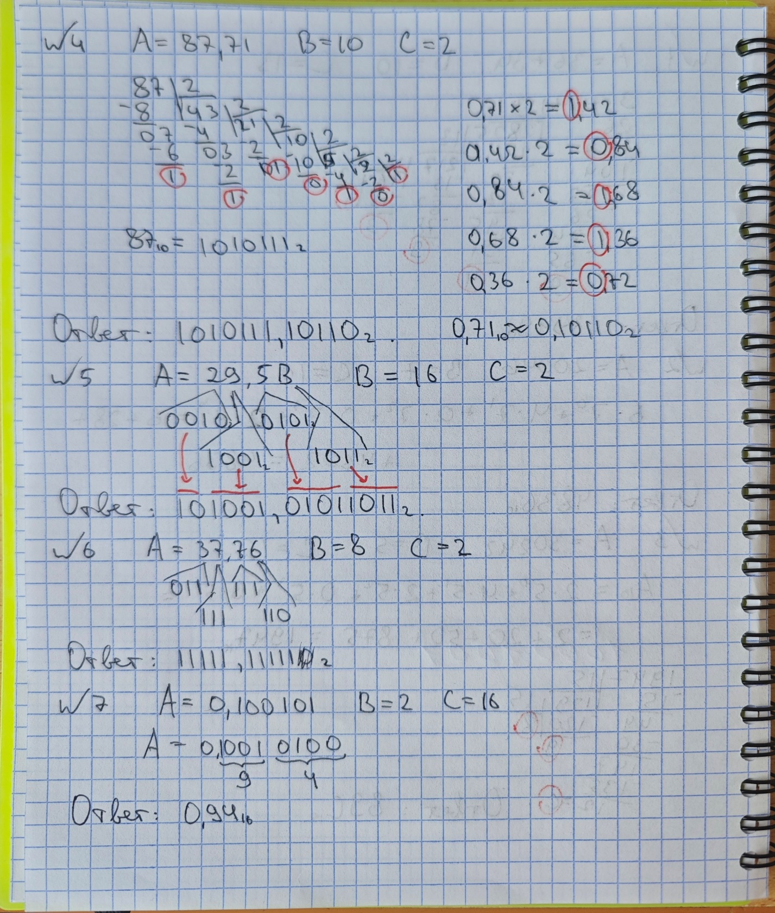

Рисунок 2 ( задания 4-7 )

Рисунок 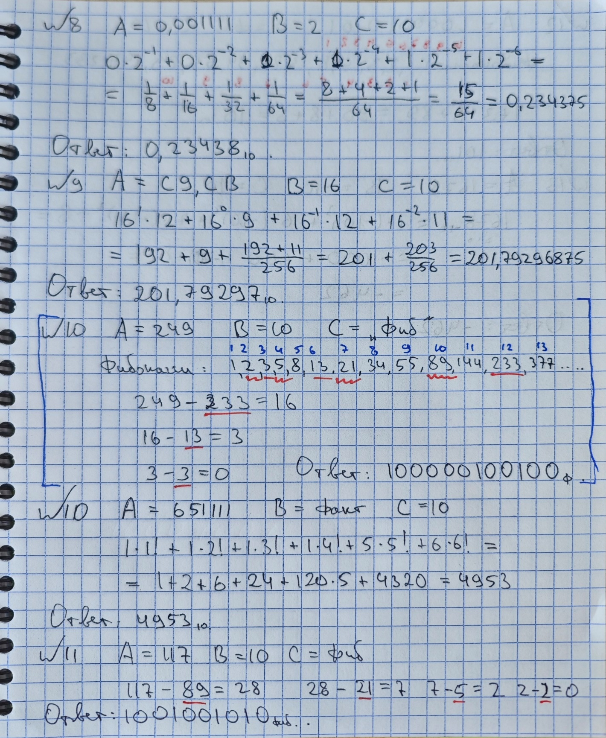

Рисунок 3 ( Задания 8-11 )

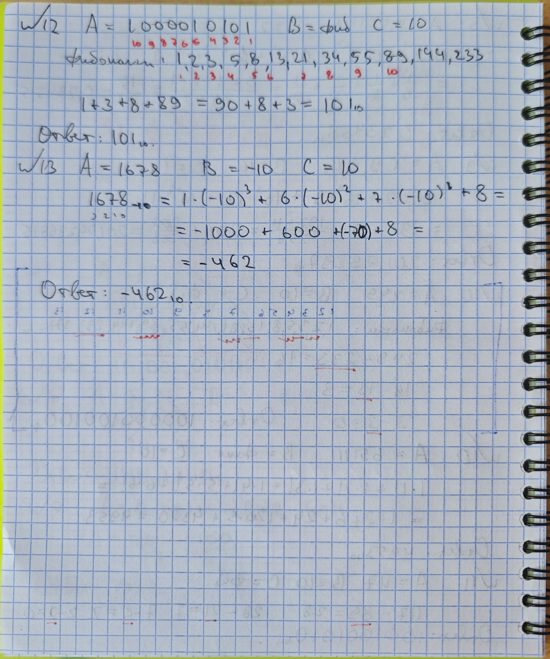

Рисунок 4 (Задания 12-13 )

**Обязательное задание:**

1. 1394913
2. 483610
3. 89С15
4. 1010111,101102
5. 101001,010110112
6. 11111,111112
7. 0,9416
8. 0,2343810
9. 201,7929710
10. 495310
11. 1001001010фиб
12. 10110
13. -46210

**Дополнительное задание 1:**

Исходный код:

# вход - фиб, выход - 10  
  
  
def t_input*(*b*)*:  
 try:  
 if b == 1:  
 bb = "Введите число в фибоначчивой СС: "  
 else:  
 bb = "Введите основание СС на выходе: "  
 n = int*(*input*(*bb*))* if n <= 0:  
 raise BaseException  
 if b == 1:  
 if str*(*n*)*.count*(*"1"*)* + str*(*n*)*.count*(*"0"*)* != len*(*str*(*n*))*:  
 raise BaseException  
 if b == 2:  
 if n > 10+26+26:  
 raise BaseException  
 except BaseException:  
 print*(*"Плохое число, попробуйте ещё раз"*)* n = t_input*(*b*)* return n  
  
n = t_input*(*1*)*osn = t_input*(*2*)*d = *[*1, 1*]*for q in range*(*len*(*str*(*n*))* - 1*)*:  
 d.append*(*d*[*-1*]* + d*[*-2*])*d.pop*(*0*)*summ = 0  
d = d*[*::-1*]*cntr = 0  
for q in str*(*n*)*:  
 if q == "1":  
 summ += d*[*cntr*]* cntr += 1  
  
  
def convert_to_system*(*n, osn*)*:  
 d = "0123456789ABCDEFGHIJKLMNOPQRSTUVWXYZ" + "ABCDEFGHIJKLMNOPQRSTUVWXYZ".lower*()* r = ""  
 if osn == 1:  
 return n * "1"  
 while n > 0:  
 r = d*[*n % osn*]* + r  
 n //= osn  
 return r  
  
print*(*f"Ваше число в *{*osn*}*-й системе счисления:", convert_to_system*(*summ, osn*))*

Также реализована конвертация в заданную систему счисления перед выводом.

# Заключение

В ходе проделанной лабораторной работы, я познакомился с различными системами счисления, научился переводить в них числа, и реализовал алгоритм перевода числа из фибоначчивой СС в любую с положительным основанием на языке Python.

# Список литературы

1. Приложение А «Арифметические основы вычислительных машин»

Орлов С. А., Цилькер Б. Я. Организация ЭВМ и систем: Учебник для вузов. 2-е изд. – СПб.: Питер, 2011. – 688 с.: ил.

<http://www.nicevt.ru/wp-content/uploads/2019/10/2.-%D0%A6%D0%B8%D0%BB%D1%8C%D0%BA%D0%B5%D1%80-%D0%91.%D0%AF.-%D0%9E%D1%80%D0%BB%D0%BE%D0%B2-%D0%A1.%D0%90.-%D0%9E%D1%80%D0%B3%D0%B0%D0%BD%D0%B8%D0%B7%D0%B0%D1%86%D0%B8%D1%8F-%D0%AD%D0%92%D0%9C-%D0%B8-%D1%81%D0%B8%D1%81%D1%82%D0%B5%D0%BC-%D0%A1%D0%9F%D0%91-%D0%9F%D0%B8%D1%82%D0%B5%D1%80-2011.pdf>

1. Раздел 3 «Системы счисления».   
   Алексеев Е.Г., Богатырев С.Д. Информатика

<http://inf.e-alekseev.ru/text/toc.html>